Санкт-Петербург
Эколого-биологический центр «Крестовский остров»
ГБНОУ «СПБ ГДТЮ»
Для Всероссийского конкурса юных исследователей окружающей среды

Сравнение штаммов дрожжей Komagataella phaffii X-33 и Y-3489 как продуцентов белков

Диких Анжелика Константиновна, 10 класс, ГБОУ №604
Титова Мария Евгеньевна, 10 класс, ГБОУ гимназия №631

Научный руководитель: к.б.н. Румянцев Андрей Михайлович, педагог дополнительного образования в ЭБЦ «Крестовский остров»

Санкт-Петербург
2023
Оглавление

1.Введение………………………………………………………………….….3
2. Цель и задачи работы……………………………………..…………….….4
3. Обзор литературы по теме исследования………………..……………….5
3.1. Основные методы синтеза рекомбинантных белков в
биотехнологии…………………………………….………………...5
3.2. Метилотрофные дрожжи Komagataella phaffii…..…………...6
3.3. Репортерные гены………………………………….……….….7
4. Материалы и методы исследования…………………………….………....9
5. Результаты и обсуждение……………………………………….………....15
6. Выводы…………………………………………………………….………..21
7. Заключение………………………………………………………….……...22
8. Список использованной литературы………………………………...…...23

1.Введение

В современной биотехнологии для синтеза больших количеств нужных исследователям белков используются организмы-продуценты. При этом в их клетки доставляется последовательность ДНК, которая кодирует белок интереса. Клетки оказываются «обманутыми», принимая такой искусственный ген за собственный, и начинают синтезировать целевой белок.
Одним из перспективных организмов-продуцентов являются метилотрофные дрожжи Komagataella phaffii. Однако в последнее время отечественным исследователям стали менее доступны штаммы и инструменты для работы с таким удобным объектом.
В данной работе мы изучали эффективность штамма Y-3489 дрожжей K. phaffii, доступного отечественным исследователям, и хранящегося во Всероссийской коллекции промышленных микроорганизмов. Для этого на основе исследуемого штамма Y-3489 и контрольного штамма Х-33, были получены штаммы, синтезирующие репортерный белок - кислую фосфатазу. При этом использовали стандартные подходы, которые применяются для синтеза нужных белков в этих дрожжах. Работа была выполнена на кафедре биохимии СПбГУ в июне 2023 года.
За счёт анализа активности синтезируемой кислой фосфатазы было показано, что штамм Y-3489 может так же эффективно синтезировать нужные белки, как и штамм Х-33, продаваемый иностранной компанией.
2. Цель и задачи работы

Цель работы – оценка эффективности штамма Y-3489 дрожжей Komagataella phaffii как продуцента нужных белков. Для достижения этой цели были поставлены следующие задачи:
- На основе штамма Y-3489 получить опытный штамм дрожжей K. Phaffii, трансформированный плазмидой с репортерным геном кислой фосфатазы.
- На основе штамма X-33 получить контрольный штамм дрожжей K. phaffii, трансформированный плазмидой с репортерным геном кислой фосфатазы.
- За счёт измерения активности кислой фосфатазы, синтезируемой полученными штаммами, сравнить эффективность синтеза нужных белков.
Гипотеза: Штамм дрожжей K. phaffii Y-3489 синтезирует нужные белки не хуже, чем штамм Х-33.

3. Обзор литературы по теме исследования
3.1. Основные методы синтеза рекомбинантных белков в биотехнологии
В промышленной биотехнологии используется множество эффективных методов получения разнообразных белков. Основным подходом является использование организмов-продуцентов. При этом последовательность ДНК, кодирующую целевой белок, объединяют с регуляторными последовательностями от генов организма-продуцента. Полученный искусственный ген доставляется в клетки. Клетка распознает регуляторные области и начнет синтез закодированного белка. Таким образом, мы можем «обмануть» клетку, и заставить ее производить нужные рекомбинантные белки. Более того, добавив к белку соответствующую сигнальную последовательность можно обеспечить его выделение клетками в среду.
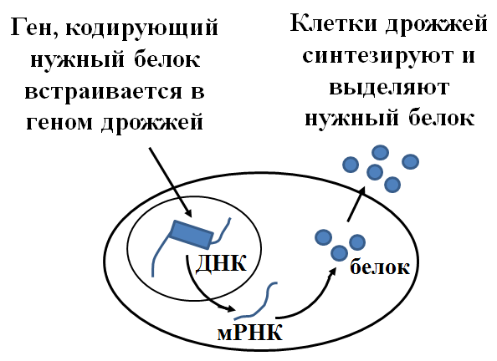
Рисунок №.1 Схема использования дрожжей в качестве организма-продуцента «клеточной фабрики» для синтеза нужных белков.

Одним из самых распространённых организмов-продуцентов являются дрожжи. Дрожжи – это одноклеточные грибы, которые приспособлены к обитанию на поверхности различных субстратов, а также в жидких питательных средах. Чаще всего, говоря о дрожжах, имеют в виду Saccharomyces cerevisiae - пекарские или пивные дрожжи. С древних времён люди использовали их при приготовлении хлеба, пива, вина, кваса и др. С развитием биологии их стали активно использовать в молекулярной биологии и генетике в качестве модельного объекта. S. cerevisiae являются первыми эукариотами, у которых была полностью секвенирована последовательность геномной ДНК.
Помимо своей роли в пищевой промышленности и фундаментальных исследованиях S. cerevisiae, а также другие виды дрожжей используются в качестве организмов-продуцентов. Это связано с тем, что дрожжи эффективно сочетают некоторые свойства прокариотических организмов-продуцентов (быстрый рост на дешевых питательных средах, простота генетических манипуляций) и эукариот (обеспечение правильной укладки и модификаций синтезируемых эукариотических белков).

3.2. Метилотрофные дрожжи Komagataella phaffii
Дрожжи Komagataella phaffii являются второй по популярности дрожжевой системой синтеза нужных белков после S. cerevisiae. Ранее они были известны под другим названием - Pichia pastoris. Этот вид дрожжей является метилотрофным, то есть они способны использовать метанол в качестве единственного источника углерода и энергии в среде. Открытие в 1960-х годах подобных свойств сразу привлекло внимание к этим дрожжам. Появились идеи выращивать метилотрофные дрожжи в средах с метанолом, а полученную биомассу использовать в качестве источника белка и кормовой добавки в животноводстве. Метанол при этом планировали получать в больших количествах из природного газа. Поэтому первые работы с метилотрофными дрожжами проводились и спонсировались нефтяными компаниями.
Нефтяные кризисы и появление сои в качестве источника белка сделали подобные планы экономически невыгодными. Однако, полученный опыт работы с метилотрофными дрожжами позволил использовать их в других областях, а именно в биотехнологии. И, начиная с 1980-х гг., метилотрофные дрожжи активно применяются в качестве платформы для синтеза различных белков. Они имеют ряд преимуществ по сравнению с дрожжами S. cerevisiae. В частности, дрожжи K. phaffii способны вырастать в культурах до более высоких значений биомассы, синтезируют больше нужного белка и более эффективно его секретируют в среду.
Применение дрожжей K. phaffii в качестве организмов-продуцентов было сильно стимулировано появлением коммерческих наборов, которые стало возможно приобрести у фирмы Invitrogen (сейчас часть компании Thermo Fisher Scientific, США). Эти наборы обычно содержат штаммы GS-115 или X-33, которые являются производными одного из исходных штаммов NRRL-Y11430 из американской коллекции ARS-NRRL (Agricultural Research Service).
К сожалению, сейчас отечественным исследователям стали менее доступны такие наборы, штаммы и сопутствующие материалы. Это может стать препятствием для распространения и эффективного применения такого организма-продуцента как K. phaffii. Решением может стать активное использование образцов штаммов K. phaffii, доступных в отечественных коллекциях микроорганизмов, в частности Всероссийской коллекции промышленных микроорганизмов (ВКПМ). Действительно, в коллекции ВКПМ доступно несколько штаммов дрожжей K. phaffii, один из которых аннотирован как Y-3489 (https://vkpm.genetika.ru/katalog-mikroorganizmov/show33481/) с синонимичными названиями в других коллекциях ATCC 76273, CBS 7435 и NRRL Y-11430.
Однако возникает вопрос, является ли такой штамм K. phaffii таким же эффективным продуцентом целевых белков, по сравнению с другими известными штаммами? В связи с этим, в данной работе сравнили эффективность синтеза и секреции целевого белка штаммами дрожжей K. phaffii, полученными на основе штаммов Y-3489 и X-33. При этом использовали репортерный ген, кодирующий фермент кислую фосфатазу, активность которой легко измерить.

3.3. Репортерные гены
Часто без использования трудоёмких методик сложно оценить активность исследуемого гена в различных условиях. Чтобы облегчить эту задачу используют репортерные гены. Они представляет собой последовательности, кодирующие репортерный белок, соединённые с регуляторными последовательностями исследуемых генов. Используются такие репортерные белки, количество которых можно относительно легко измерить. В результате, исследуя активность репортерного гена, можно также оценить и активность исследуемого гена, так как они регулируются одинаково в различных условиях.
В качестве основы для получения репортерных систем используются последовательности ДНК, кодирующие разные белки. Возможно использование гена, кодирующего белок, дающий клеткам устойчивость к антибиотику. Например, в данной работе используется вектор pPICZ-PHO5, содержащий в своём составе ген устойчивости к антибиотику зеоцину. Наличие данного антибиотика в среде приводит к гибели клеток, поскольку, проникая в обычные клетки, он вызывает разрывы в ДНК. Если же в клетки дрожжей попадает ген устойчивости, то на его основе синтезируется соответствующий белок. Этот белок будет связывать антибиотик зеоцин и препятствовать его действию. В данной работе такая система позволила отобрать клетки дрожжей, которые в процессе трансформации встроили в свой геном вектор pPICZ-PHO5. Только такие клетки были способны выжить на питательной среде с антибиотиком зеоцином.
Также существуют гены-репортеры, кодирующие ферменты, которые работают, если в среде содержится нужный субстрат и таким образом придают клеткам четко различимые визуальные характеристики. Например, обычным репортером у бактерий Escherichia coli является ген lacZ, который кодирует белок бета-галактозидазу. Этот фермент заставляет бактерии, содержащие ген, накапливать синий пигмент при выращивании на среде, содержащей определенный субстрат.
В данной работе в качестве репортерного гена был использован ген РНО5, кодирующий фермент кислую фосфатазу и находящийся в составе вектора pPICZ-PHO5. Активность синтезируемого белка фермента можно относительно просто измерить за счёт качественных и количественных методик. Они основаны на использовании веществ, которые при отщеплении от них ферментом-фосфатазой фосфатной группы, превращаются в окрашенные соединения – продукты.

4. Материалы и методы исследования

4.1. Штаммы микроорганизмов, среды и условия культивирования
Штамм бактерий кишечной палочки E. coli, содержавший плазмиду-вектор pPICZ-PHO5 был предоставлен сотрудниками Лаборатории биохимической генетики кафедры генетики и биотехнологии СПбГУ. Его выращивали при 37⁰С на поверхности чашек Петри с питательной средой Lb. 1л такой среды Lb содержит: 10 г триптона, 5 г дрожжевого экстракта, 10 г NaCl, 20 г агара, а также антибиотик зеоцин в концентрации 20 мкг/мл среды.
Штамм X-33 дрожжей K. phaffii был ранее приобретён для проведения научных исследований в составе соответствующего набора от фирмы Invitrogen (сейчас часть компании Thermo Fisher Scientific, США).
Штамм Y-3489 дрожжей K. phaffii был получен из Всероссийской коллекции промышленных микроорганизмов (ВКПМ).
Штаммы дрожжей выращивали при 30⁰С. При этом использовали среды YEPDS, а также Mm, BMG и BMM. 1л среды YEPDS содержит: 10 г пептона, 10 г глюкозы, 20 г агара, 5 г дрожжевого экстракта и 182 г сорбитола, а также антибиотик зеоцин из расчёта 200 мкг на 1 мл.
Среды Lb, YEPDS, собирали и разливали самостоятельно. Стерилизация автоклавированием проводилась сотрудниками лаборатории.
Среду Mm отдельно готовили сотрудники лаборатории, поскольку она содержит метанол. Сложные среды BMG и BMM, которые часто используются при синтезе нужных белков с помощью K. phaffii также были предоставлены сотрудниками лаборатории. Состав этих сред подробно описан в следующей инструкции на странице 58: https://www.thermofisher.com/document-connect/document-connect.html?url=https://assets.thermofisher.com/TFS-Assets%2FLSG%2Fmanuals%2Feasyselect_man.pdf

4.2. Структура плазмиды pPICZ-PHO5
Вектор pPICZ-PHO5 был получен ранее сотрудниками лаборатории биохимической генетики кафедры генетики и биотехнологии СПбГУ. Он представляет собой плазмиду – кольцевую молекулу ДНК, которая может копироваться в клетках бактерий E. coli. Для этого в составе такой молекулы ДНК имеются необходимые последовательности (рис. 2).
Чтобы эффективно поддерживать наличие такой плазмиды в клетках бактерий в ней также присутствует ген, кодирующий белок, дающий клеткам устойчивость к антибиотику зеоцину. Этот ген содержит регуляторные области и от бактериального гена и от дрожжевого гена. Поэтому его можно использовать как для селекции бактерий, так и для селекции дрожжей, содержащих данную плазмиду-вектор.
И наконец, вектор pPICZ-PHO5 содержит репортерный ген с кодирующей последовательностью фермента – кислой фосфатазы. В данном векторе она находится под контролем регуляторной области - промотора гена АОХ1 дрожжей K. phaffii. Этот ген кодирует фермент алкогольоксидазу, участвующую в метаболизме метанола. В связи с этим ген АОХ1 и его регуляторная область активны в клетках, растущих на средах, содержащих метанол.
Промотор гена АОХ1 здесь использован потому, что он чаще всего применяется в биотехнологии при синтезе нужных белков с использованием дрожжей K. phaffii. В таком случае, в подобной плазмиде-векторе вместо кодирующей последовательности репортерного гена PHO5 располагается последовательность, кодирующая нужный белок.

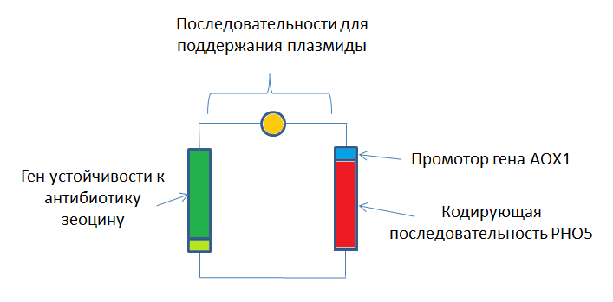
Рисунок №2. Схематичное изображение плазмиды-вектора pPICZ-PHO5

4.3. Методы выделения ДНК
В работе для выделения ДНК использовали коммерческие наборы от отечественной фирмы Евроген. Для выделения плазмидной ДНК pPICZ-PHO5 из бактерий E. coli использовали набор Plasmid Miniprep и методику, подробно описанную в инструкции к набору (https://evrogen.ru/kit-user-manuals/BC021.pdf). При выделении ДНК после проведения рестрикции использовали набор Cleanup Standart и методику, подробно описанную в инструкции к набору (https://evrogen.ru/kit-user-manuals/BC022.pdf).

4.4. Метод электрофореза в агарозном геле
Электрофорез ДНК в агарозном геле — аналитический метод, применяемый для разделения фрагментов ДНК по длине. Он основан на разной скорости движения фрагментов разной длины при движении в вязком геле под действием внешнего электрического поля. При проведении электрофореза гель помещается в ванночку с соответствующим буфером. Образцы ДНК помещаются в лунки на одном конце геля, затем через гель пропускается электрический ток. С одного конца ванночки в буфере находится положительный электрод, а с другого конца — отрицательный.
Фрагменты ДНК способны двигаться в агарозном геле. Это происходит потому, что сахарофосфатный остов ДНК отрицательно заряжен. Поэтому при подаче электрического тока, молекулы движутся от катода, заряженного отрицательно, к аноду, заряженному положительно. Агарозный гель имеет поры, поэтому более крупные молекулы задерживаются в геле и проходят медленнее, чем более мелкие. Когда гель окрашивают ДНК-связывающим красителем, фрагменты ДНК выглядят как полосы, каждая из которых представляет собой группу из огромного количества фрагментов ДНК одинакового размера.
Чтобы приготовить 0,8% агарозный гель использовали буфер ТАЕ, предоставленный сотрудниками лаборатории. Буфер исходно имел следующий состав - 2М Трис-(гидроксиметил) аминометан, 50мМ ЭДТА, 1М уксусная кислота. Его разводили в 50 раз до рабочей концентрации. К 50 мл буфера добавляли 0,4 г агарозы и кипятили пока она не растворится. Далее горячий жидкий раствор агарозы заливали в специальную камеру, где он остывал, формируя гель. Для того, чтобы получить лунки для проб, в застывающий гель вставляли «гребёнку» с зубчиками по форме лунок.
Когда гель застывал, его переносили в камеру с буфером для проведения электрофореза. Пробы, представлявшие собой растворы ДНК, смешивали с красителем для нанесения проб от фирмы Евроген. Далее их помещали в лунки геля. Проводили электрофорез при напряжении 80 В. После этого гель помещали в ванночку с раствором красителя, связывающегося с молекулами ДНК – dsGreen от фирмы Lumiprobe. Инкубировали гель 10 минут, после чего помещали на трансиллюминатор. Этот прибор облучал гель светом с такой длиной волны, которая поглощается ДНК (365 нм). Там, где в геле были молекулы ДНК, они передавали поглощенную энергию на связанный с ними краситель и тот светился уже в видимом диапазоне света.

4.5. Обработка ДНК эндонуклеазами рестрикции
Рестрикцией ДНК (лат. restrictio – ограничение) называется процесс ферментативного разделения дезоксирибонуклеиновой кислоты (ДНК) на отдельные фрагменты различного размера. Этот процесс является частью одного из важнейших внутриклеточных защитных механизмов от проникновения и встраивания в геном чужеродного генетического материала. Человек научился применять такие механизмы и соответствующие ферменты в генной инженерии, для того, чтобы разрезать молекулы ДНК на нужные фрагменты.
В данной работе использовали фермент – рестриктазу под названием SacI от фирмы СибЭнзим. Смесь для проведения реакции собирали согласно инструкции производителя. При этом брали 20 мкл раствора плазмидной ДНК pPICZ-PHO5, 3 мкл 10-кратного буфера для рестриктазы и 2 мкл самого фермента. Смесь перемешивали и инкубировали при 37⁰С в термостате.

4.5. Трансформация дрожжей K. phaffii
В данной работе для трансформации штаммов дрожжей использовали протокол, основанный на работе: Wu S, Letchworth GJ. High efficiency transformation by electroporation of Pichia pastoris pretreated with lithium acetate and dithiothreitol. Biotechniques. 2004 Jan;36(1):152-4. (https://pubmed.ncbi.nlm.nih.gov/14740498/). Протокол был следующий:
- Выращивали в течение ночи в 20 мл среды YEPD культуру штамма дрожжей.
- Около 1 мл культуры центрифугировали в пробирке 2 мин 7000 об./мин. Тем самым собрали клетки. Слили жидкость над клетками (супернатант).
- Добавили 500 мкл ЭП-буфера, предоставленного сотрудниками лаборатории. Размешали в нём осадок клеток.
- Оставляли пробы на 30 минут при комнатной температуре.
- Центрифугировали пробы в охлажденном роторе 3 мин – 7000 об./мин.
- Сливали супернатант и разводили клетки в 500 мкл холодного раствора 1М сорбитола.
- Центрифугировали пробы 3 мин – 7000 об./мин.
- Повторили шаг 6 ещё два раза.
- Сливали супернатант. Остатки раствора отобрали пипеткой.
- Подключали прибор - электропоратор и выставляли значение в 1600V.
- В пробирки с клетками дрожжей добавиляли раствор ДНК.
- Переносили полученную суспензию клеток в охлаждённую кювету для электропорации.
- Проводили электропорацию.
- Сразу добавляли 500 мкл раствора сорбитола.
- Добавляли по 500 мкл жидкой среды YPD.
- Переносили суспензию в новую пробирку.
- Оставили пробы на +30⁰С на 1 час.
- Центрифугировали пробы при комнатной температуре – 5 мин 5000 об./мин.
- Сливали супернатант. В остатке жидкости разводили клетки дрожжей и высеяли их на чашки с селективной средой.

4.6. Методы анализа активности кислой фосфатазы
Качественное определение активности кислых фосфатаз.
Раствор для проведения реакции был приготовлен сотрудниками лаборатории на основе 0,1 М Na-цитратного буфера, pH 4,5 с добавлением 2мг/мл альфа-нафтилфосфата и 2 мг/мл синего прочного Б. Для анализа колоний дрожжей, выросших на поверхности чашек Петри, проводили следующие действия:
1) Брали тонкую фильтровальную бумагу и вырезали кружочки по размеру чашек.
2) Выливали раствор в пустую чашку Петри и окунали в него бумажный фильтр.
3) Убрали с фильтра лишнюю жидкость, промокнув его с фильтровальной бумагой.
4) Фильтр клали на окрашиваемую чашку.
5) Выгоняли пинцетом пузыри воздуха из-под фильтра, чтобы он лежал на поверхности чашки и колоний дрожжей.
6) Ждали окрашивания, происходящего в результате расщепления реагентов ферментом фосфатазой, синтезируемым клетками дрожжей.
Кислая фосфатаза отщепляет фосфатную группу от альфа-нафтилфосфата, в результате чего происходит окрашивание. Таким образом, в красный цвет окрасятся только колонии дрожжей, синтезировавшие и выделившие в среду кислую фосфатазу.
Количественное определение активности кислой фосфатазы.
При количественном определении активности кислой фосфатазы в качестве субстрата использовали паранитрофенилфосфат (пНФФ). Паранитрофенол, образующийся в результате отщепления кислой фосфатазой фосфатной группы от пНФФ, имеет максимум поглощения при длине волны 410 нм. При измерении активности фермента отбирали 100 мкл клеточной суспензии и добавляли в пробирки к 800 мкл 0,1 М Na-цитратного буфера pH 4,6. Добавляли субстрат – 100 мкл раствора 0,15М пНФФ. Реакционную смесь перемешивали и инкубировали 20 минут при 30⁰С в водяной бане. Реакцию останавливали, добавляя 500 мкл раствора 1М NaOH. Измеряли поглощение света растворов при длине волны 410 нм. Удельную активность кислой фосфатазы определяли, как отношение величины поглощения света реакционной смесью при длине волны 410 нм к величине оптической плотности исходной клеточной суспензии при длине волны 550 нм.

5. Результаты и обсуждение
На первом этапе работы необходимо было получить плазмиду-вектор pPICZ-PHO5 в нужном количестве. Для этого с помощью микробиологической петли перенесли клетки бактерий E. coli, содержавших нужную плазмиду, на свежие чашки с питательной средой Lb, содержавшей антибиотик зеоцин. Чашку держали ночь в термостате при 37⁰С. За это время клетки делились и копировали плазмиду.
Клетки бактерий собирали с поверхности чашки с помощью микробиологической петли. Проводили выделение ДНК из клеток с помощью набора Plasmid Miniprep согласно инструкции. В итоге был получен раствор очищенной плазмидной ДНК pPICZ-PHO5 объёмом 50 микролитров (мкл).
Часть полученного раствора обрабатывали рестриктазой SacI.
Чтобы понять, всё ли было в порядке с выделением ДНК и проведением рестрикции проанализировали небольшие количества проб с помощью агарозного электрофореза. Результаты представлены на рисунке 3.
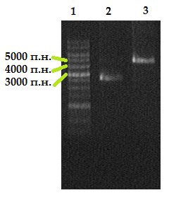
Рисунок №3. Результаты электрофореза пробы выделенной из бактерий плазмидной ДНК (дорожка №2) и её же после обработки рестриктазой SacI (дорожка №3). Кольцевые молекулы плазмидной ДНК, которые выделены из бактерий (№2), движутся при электрофорезе быстрее, чем линейные молекулы, которые получаются, если кольцевые молекулы разрезать рестриктазой (№3). Линейные молекулы pPICZ-PHO5 должны иметь размер около 4860 пар нуклеотидов. Полученные линейные молекулы действительно имеют такой размер, если сравнить их со смесью стандартных фрагментов – маркером длин ДНК от фирмы Евроген 1kb (дорожка №1).

Пробу с линейными молекулами ДНК после обработки рестриктазой очищали от примесей с помощью набора Cleanup Standart, согласно инструкции к набору.
Полученную пробу разделили на 2 равные части. Одну из них использовали для трансформации штамма X-33 дрожжей K. phaffii, а вторую для штамма Y-3489.
Не все клетки подвергаются трансформации и в итоге содержат нужную нам ДНК pPICZ-PHO5. Чтобы отобрать именно нужные трансформированные клетки, мы высевали их на среду YPDS с антибиотиком зеоцином. На ней вырастали только те клетки, которые встроили в геном нужный вектор pPICZ-PHO5 с геном устойчивости к антибиотику (рисунок 4).
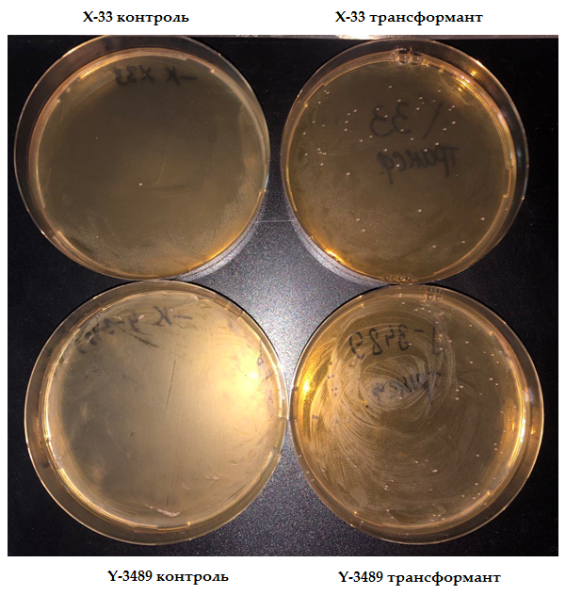
Рисунок №4. Фотографии чашек со средой с антибиотиком зеоцином, на которых росли трансформированные дрожжи. Помимо трансформированных проб штаммов X-33 и Y-3489 отдельно на чашки со средой с антибиотиком высевали исходные штаммы без трансформации (они не росли).

Несколько колоний полученных трансформированных штаммов переносили на новые чашки с питательной средой Mm. Эта среда содержала метанол (0,5%). Метилотрофные дрожжи росли на такой среде и при этом у них были активны гены, обеспечивающие метаболизм метанола, а значит и промоторы таких генов. Промотор гена метаболизма метанола АОХ1 находится в векторе pPICZ-PHO5 перед кодирующей последовательностью кислой фосфатазы. Его активность в ответ на наличие в среде метанола обеспечивает активный синтез кислой фосфатазы. Клетки дрожжей, содержащие репортерный ген, будут синтезировать и выделять в среду кислую фосфатазу.
Провели качественный анализ активности кислой фосфатазы на поверхности колоний полученных штаммов дрожжей (рисунок 5).
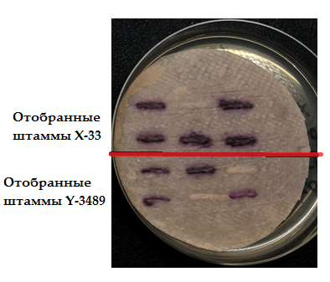
Рисунок №5. Фотография чашки со средой с метанолом, на которой росли трансформированные дрожжи. Сверху чашки был наложен фильтр с веществом – субстратом кислой фосфатазы. Там, где клетки синтезировали и выделяли кислую фосфатазу, она расщепляла субстрат. Он превращался в окрашенный продукт.

То, что клетки трансформантов демонстрируют окрашивание, является результатом того, что вектор pPICZ-PHO5 с репортерным геном кислой фосфатазы встроился в их геном. Не все отобранные трансформанты содержали нужный ген как в случае использования штамма X-33, так и в случае Y-3489.
По два трансформанта от каждого штамма (X-33 и Y-3489) отобрали для проведения количественного анализа. Для этого их засевали в колбы с 20 мл жидкой среды BMG и выращивали при 30⁰С и перемешивании (120 об/мин). После 40 часов роста культуру центрифугировали, собирая таким образом клетки. Остатки среды сливали, а осадок клеток разводили в среде BMМ с метанолом (каждую пробу в 20 мл). Культивировали клетки в среде с метанолом в течение 24 часов.
Далее проводили количественное измерение активности репортерной кислой фосфатазы в культурах штаммов дрожжей. Для этого, используя количественный метод, измеряли по два раза активность кислой фосфатазы в культурах каждого из штаммов-трансформантов (Х-33 трансформант №1; Х-33 трансформант №2; Y-3489 трансформант №1; Y-3489 трансформант №2). При этом для каждого из штаммов-трансформантов исходно было выращено 2 пробы.
Также измеряли оптическую плотность культуры, которая пропорциональна количеству клеток дрожжей в культуре. Когда было необходимо растворы и культуры дрожжей разводили до значений, которые находятся в диапазоне измерений прибора. При расчётах эти разведения соответствующим образом пересчитывали. Удельную активность кислой фосфатазы определяли, как отношение величины поглощения света реакционной смесью после реакции с кислой фосфатазой при длине волны 410 нм к величине оптической плотности исходной клеточной суспензии измеренной при длине волны 550 нм.
Полученные в ходе измерений результаты представлены в таблице 1 и на рисунке 6.

Таблица №1. Результаты изерения активности кислой фосфатазы и оптической плотности культуры
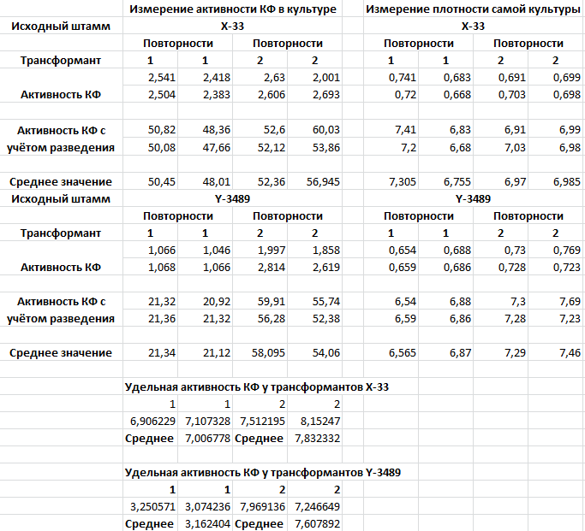
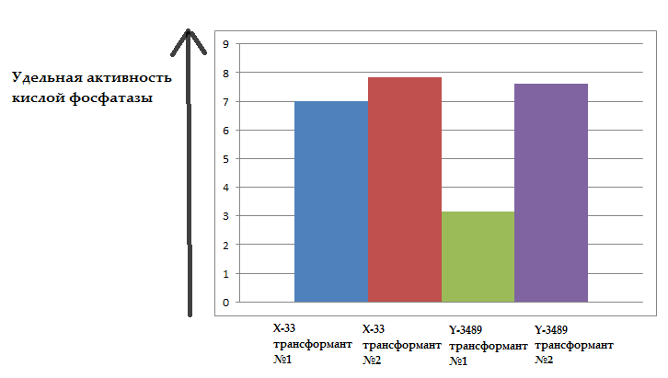
Рисунок №6. Удельная активность репортерной кислой фосфатазы, синтезируемой штаммами-трансформантами (Х-33 трансформант №1; Х-33 трансформант №2; Y-3489 трансформант №1; Y-3489 трансформант №2), полученными на основе исходных штаммов дрожжей K. phaffii X-33 и Y-3489.

Результаты говорят о том, что на основе Y-3489 могут быть получены трансформанты, синтезирующие нужный белок на уровне не ниже, чем трансформанты на основе штамма Х-33. Примером здесь служит Y-3489 трансформант №2, для которого удельная активность репортерной кислой фосфатазы сравнима с трансформантами Х-33 №1 и №2.
Однако, в ходе трансформации дрожжей K. phaffii, встраивание вектора в геном может происходить с нарушениями. Это может приводить как к отсутствию нужного гена и синтеза нужного белка (см. рисунок 5), так и к его наличию, но со сниженной активностью. В связи с этим при получении штаммов-продуцентов рекомендуется отбирать сразу несколько трансформантов и выбирать из них наиболее эффективные. Так, в нашем случае Y-3489 трансформант №1 оказался менее эффективным, чем другие трансформанты.

6. Выводы

- На основе доступного в отечественной коллекции микроорганизмов штамма дрожжей K. phaffii Y-3489 могут быть получены трансформанты, синтезирующие репортерный белок не хуже, чем аналогичные штаммы на основе штамма Х-33.
- При работе со штаммом Y-3489, как и для других штаммов K. phaffii, необходимо анализировать несколько трансформантов и выбирать из них наиболее продуктивный.

7. Заключение

Данная работа является частью большой работы со штаммом Y-3489, проводимой обучающимися ЭБЦ «Крестовский остров» под руководством педагогов, а также сотрудников кафедры генетики и биотехнологий СПБГУ.
В итоге, эта и другие проводимые работы продемонстрируют потенциал использования штамма дрожжей K. phaffii Y-3489, доступного отечественным исследователям. А также выявят важные особенности работы с этим штаммом. Это позволит отечественным исследователям уверенно применять такой перспективный организм-продуцент как K. phaffii, используя доступные штаммы и методы.

8. Список использованной литературы

- Wu S, Letchworth GJ. High efficiency transformation by electroporation of Pichia pastoris pretreated with lithium acetate and dithiothreitol. Biotechniques. 2004 Jan;36(1):152-4. (https://pubmed.ncbi.nlm.nih.gov/14740498/).
- Падкина М.В., Краснопевцева Н.Г., Петрашень М.Г., и др. Генетико-биохимическое изучение кислых фос-фатаз дрожжей Saccharomyces cerevisiae. Характеристика кислых фосфатаз разных штаммов // Генетика. - 1974. - Т. 10. - № 11. - С. 100-111.
- Падкина М.В., Парфёнова Л.В., Градобоева А.Е., Самбук Е.В. Синтез гетерологичных интерферонов в клетках дрожжей Pichia pastoris // Прикладная биохимия и микробиология. - 2010. - Т. 46. - № 4. - С. 448-455.
- Naylor LH. Reporter gene technology: the future looks bright. Biochem Pharmacol. 1999 Sep 1;58(5):749-57.
- Heistinger L, Gasser B, Mattanovich D. Microbe Profile: Komagataella phaffii: a methanol devouring biotech yeast formerly known as Pichia pastoris. Microbiology (Reading). 2020 Jul;166(7):614-616.
- https://en.wikipedia.org/wiki/Pichia_pastoris

